Izvještaji
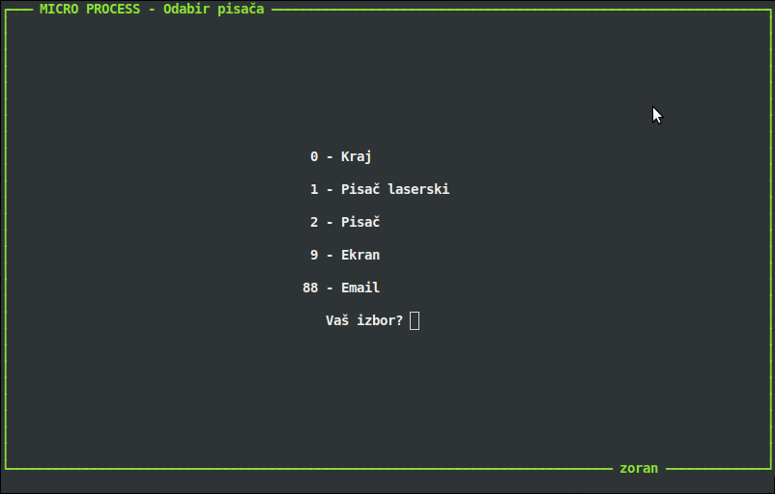
Kod pozivanja izvještaja treba iz izbornika odabrati mjesto gdje se izvještaj želi ispisati ili poslati.
U ovom se izborniku mjesto ispisa bira upisom broja1) i potvrđuje tipkom <ENTER>.
Izvješta je moguće poslati na jedan od raspoloživih pisača, pregledati na ekran ili poslati e-poštom.

Pregled izvještaja na ekran
Kretanje kroz prikazani izvještaj izvodi se slijedećim tipkama:
L |  | R |  | okretanje stranice
h | j | k | l | pomicanje sadržaja (scroll)
+ |  | - |  | uvećanje i smanjenje
w |  |  |  | izjednači veličinu prozora i prikazane stranice
r |  |  |  | ponovno učitaj prikazani izvještaj
. | pgdn | right | space | sljedeća stranica
, | pgup | left | b | prethodna stranica
< |  | > |  | preskok deset stranica naprijed/nazad
m |  |  |  | zabilježi stranicu
t |  |  |  | odlazak na zabilježenu stranicu
1m |  |  |  | zabilježi stranicu u registar 1
1t |  |  |  | odlazak na stranicu zabilježenu u registar 1
123g |  |  |  | odlazak na stranicu 123
/ |  |  |  | pronalaženje texta
n |  | N |  | pronalaženje sljedećeg/prethodnog text
c |  |  |  | prebacivanje prikaza izvještaja u boji ili crno-bijelo

Slanje dokumenata i izvještaja e-poštom
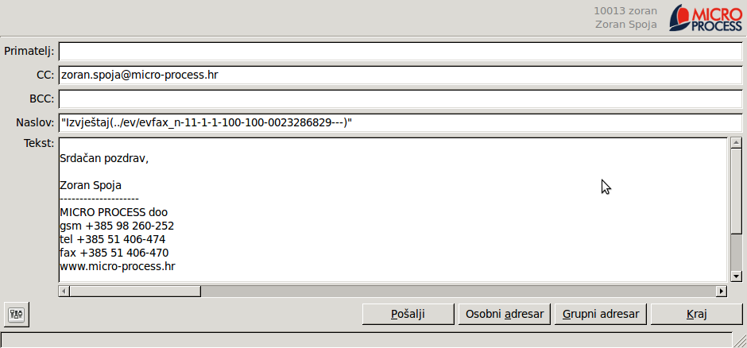
Program omogućuje slanje dokumenta i izvještaja e-poštom u PDF formatu.
Odabirom izvještaja u izborniku pozivanja izvještaja upisujete broj 88. Nadalje upisujete podatke izvještaja kojeg šaljete. Potvrdom izvještaja otvara se skočni prozor u kojem upisujete adresu e-pošte primatelja, te eventualni tekst. Potpis e-pošte (primjerice: vaši kontaktni podaci) može se unaprijed definirati ili ispravljati. Izvještaj se automatski postavlja kao privitak. Zadani naslov e-pošte je naziv izvještaja i moguće ju je promijeniti jednostavnim upisom. Klikom na gumb [pošalji] e-pošta se šalje na odabrane adrese.
Primatelje možete unaprijed definirati u adresaru.

1)broj koji se nalazi ispred željenog mjesta ispisa

